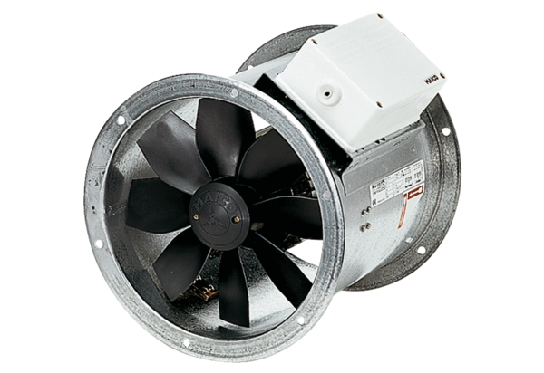Osiowy wentylator kanałowy DZR 60/4 BOpakowanie jednostkowe: 1 sztukaAsortyment: C
Numer artykułu: 0086.0039Producent: MAICO

